

# Diagramme de cas d’utilisation :

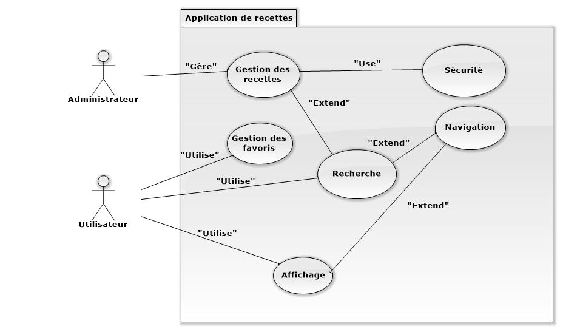

# Documentation des cas :

## Cas sécurité :

* Début : l’administrateur a ouvert l’application
* Fin : l’administrateur est connecté
* Paramètre :
  + Mot de passe (défini à la création de l’application)
* 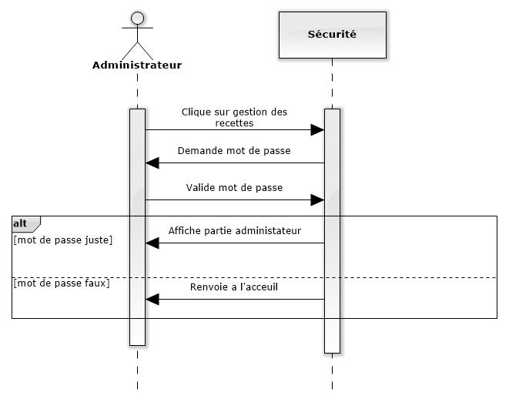Scénario :

## Cas gestion des recettes :

* Début : l’administrateur est connecté et veut ajouter/supprimer une recette
* Fin : l’administrateur à ajouter/supprimer la recette
* Paramètre :
  + Nom de la recette
  + Catégorie de recette
  + Nombre de personne, temps de cuisson
  + Ingrédient
  + Etape de la recette
* Scénario :

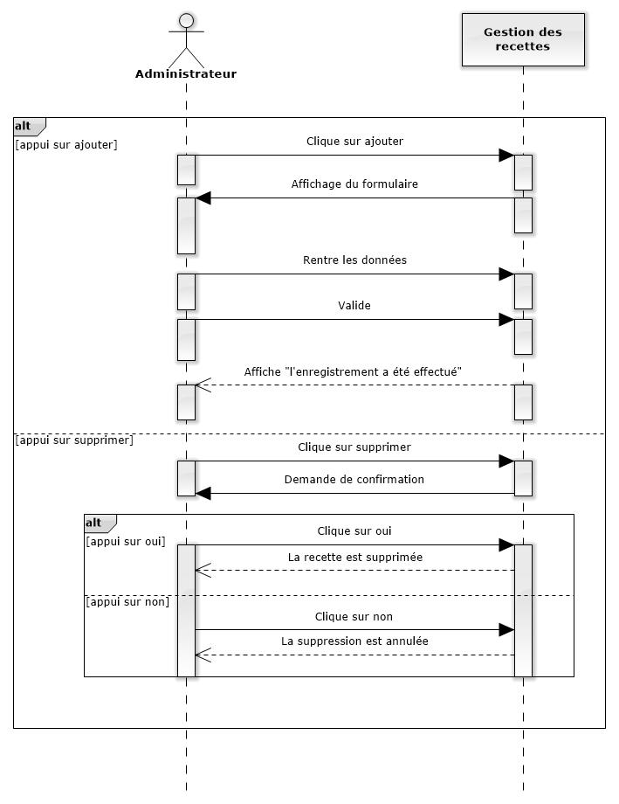

## Cas affichage :

* Début : l’utilisateur a effectué sa recherche et la liste des recettes est affichée
* Fin : l’utilisateur se retrouve avec une recette affichée dans un onglet
* Paramètre :
  + Données de la recette
  + Besoin de l’utilisateur (nombre de personne pour lequel est affichée la recette)
* Scénario :

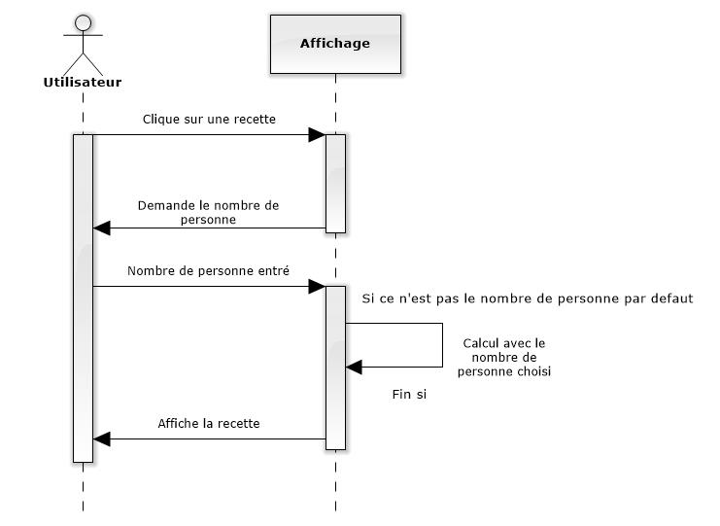

## Cas recherche :

* Début : l’utilisateur a ouvert l’application et désire effectuer une recherche
* Fin : une liste de recette correspondant aux critères de recherche est affichée
* Paramètre :
  + Type de cuisine
  + Type de plats
  + Temps de cuisson
  + Niveau de cuisine
* Scénario :

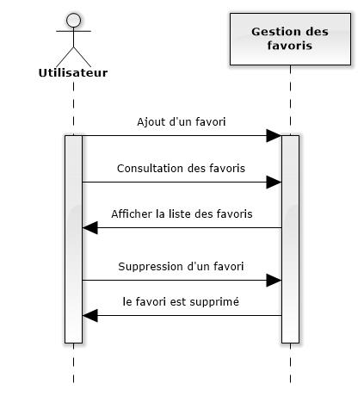

Cas navigation :

* Début : la liste de recherche ou une recette est affichée
* Fin : l’utilisateur a changé de page ou de recette
* Paramètre :
  + Liste de recette
* Scénario :

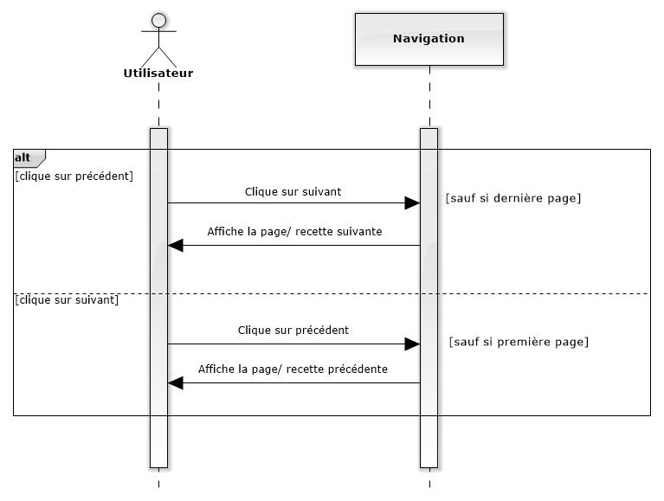

## Cas gestion des favoris :

* Début : L’utilisateur ajout ou supprime un favori
* Fin : L’utilisateur a fini de modifier ses favoris
* Paramètre :
  + Nom des recettes
* Scénario :

